Comunicato stampa
Cresce ancora il consumo di prodotti biologici
Nel 2022 la cifra d’affari degli alimenti nel commercio al dettaglio svizzero è diminuita del 4,6 per cento rispetto all’anno precedente, attestandosi a 29,3 miliardi di franchi. Nello specifico, quella degli alimenti biologici ha segnato una flessione del 2,2 per cento, quella degli alimenti convenzionali del 4,9 per cento. L’andamento in calo è riconducibile principalmente alla normalizzazione del consumo dopo la fine della pandemia. Nell’analisi pluriennale la domanda di alimenti biologici nel commercio al dettaglio è invece chiaramente aumentata.
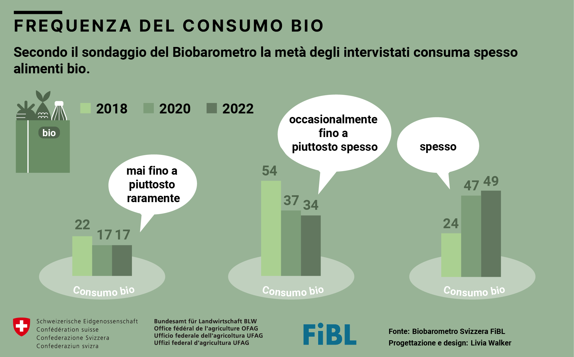
(Frick, 21.03.2023) Dal 2018 al 2022 la cifra d’affari degli alimenti biologici è passata da 2,68 a 3,28 miliardi di franchi, segnando un incremento del 22,5 per cento. Nello stesso periodo la cifra d’affari degli alimenti convenzionali è aumentata del 6,9 per cento. Pertanto la quota di mercato degli alimenti biologici sulla cifra d’affari totale degli alimenti nel commercio al dettaglio svizzero è passata dal 9,9 all’11,2 per cento.
Il sovrapprezzo può essere una barriera all’acquisto di alimenti bio
Al momento non si sa in che modo tale tendenza proseguirà. Secondo il sondaggio del Biobarometro dell’Istituto di ricerca dell’agricoltura biologica FiBL, la maggior parte dei partecipanti allo studio in futuro intende mantenere o espandere ulteriormente il proprio consumo di prodotti biologici. I crescenti costi di sostentamento, tuttavia, potrebbero frenare la domanda di tali alimenti. A questo proposito il 16 per cento dei partecipanti ha affermato che, a causa del rincaro, in futuro consumerà meno pro-dotti biologici. Il sondaggio rappresentativo, che ha coinvolto un migliaio di persone in tutta la Svizzera, evidenzia che il prezzo è ritenuto la principale barriera all’acquisto. In questo contesto i discount hanno guadagnato terreno, seppur a un livello inferiore rispetto al commercio al dettaglio classico, diventando il secondo canale di vendita più importante per gli alimenti biologici, come si evince dall’analisi dei dati del panel combinato economie domestiche/commercio al dettaglio di NielsenIQ Switzerland.
Il commercio al dettaglio potrebbe ampliare ulteriormente l’assortimento bio
Nel complesso gli alimenti biologici godono di un’immagine positiva. Ciò si evince in particolare dal fatto che sono spesso percepiti dai consumatori come prodotti sostenibili. Anche in futuro tale aspetto fungerà da importante volano per l’acquisto di alimenti biologici. Inoltre si presuppone che sia i discount sia le aziende del commercio al dettaglio classico amplieranno in maniera mirata il loro assortimento biologico. In tale contesto si prevede un’ulteriore crescita del consumo di questi prodotti.
L’Ufficio federale dell’agricoltura (UFAG) e l’Istituto di ricerca dell’agricoltura biologica FiBL, sulla base dei dati del panel combinato economie domestiche/commercio al dettaglio di NielsenIQ Switzerland e del sondaggio rappresentativo del Biobarometro, hanno analizzato il consumo di prodotti biologici nel commercio al dettaglio svizzero e in Svizzera nel periodo 2018 - 2022. Poiché gli anni 2020 e 2021 sono stati fortemente caratterizzati dalle misure adottate per arginare la pandemia di COVID-19, il confronto si concentra in particolare sul 2022 e sugli anni prepandemia 2018 e 2019.
Contatto
- Seraina Siragna, portavoce e responsabile della comunicazione aziendale
FiBL Svizzera, tel. +41 62 865 63 90, e-mail seraina.siragna@fibl.org
- Hanna Stolz, Dipartimento dei sistemi agroalimentari FiBL Svizzera,
tel. +41 62 865 04 13, e-mail seraina.siragna@fibl.org
- Jonathan Fisch, Settore Comunicazione e servizi linguistici UFAG,
tel. + 41 58 483 92 78
- Florie Marion, Settore Comunicazione e servizi linguistici UFAG,
tel. +41 58 461 14 41

Per consultare questo comunicato stampa su Internet
Il presente comunicato stampa e materiale fotografico sono disponibili su Internet all’indirizzo https://www.fibl.org/it/infoteca/media-it.html.
Links
La versione integrale del rapporto sul mercato del biologico è disponibile qui: https://www.fibl.org/fr/infotheque/medias.html.
FiBL
L'Istituto di ricerca dell'agricoltura biologica FiBL è uno dei principali istituti di ricerca su scala mondiale nel campo dell'agricoltura biologica. I punti di forza del FiBL sono la ricerca interdisciplinare, le innovazioni congiunte con gli agricoltori e l'industria alimentare e il rapido trasferimento delle conoscenze. Il gruppo FiBL comprende attualmente il FiBL Svizzera (fondato nel 1973), il FiBL Germania (2001), il FiBL Austria (2004), l'ÖMKi (Istituto ungherese di ricerca sull'agricoltura biologica, 2011), il FiBL Francia (2017) e il FiBL Europa (2017), finanziato congiuntamente dai cinque istituti nazionali. Circa 400 persone sono impiegate nelle varie sedi. www.fibl.org

